TIẾT 27 : VẼ THEO MẪU
LỌ HOA VÀ QUẢ
I. MỤC TIÊU
- Hs nhận biết được hình dáng, tỷ lệ ,đặc điểm của lọ hoa và quả.
- Biết cách vẽ và vẽ được hình lọ và quả
* HS khá giỏi: Sắp xếp hình vẽ cân đối, hình vẽ gần giống mẫu.
- Thấy được vẻ đẹp về bố cục giữa lọ và quả
II. ĐỒ DÙNG DẠY HỌC
GV HS
- Một số lọ hoa và quả có hình dáng - Vở tập vẽ 3
màu sắc khác nhau - Bút chì, tẩy, màu vẽ..
- Một số bài vẽ của hs
III. CÁC HOẠT ĐỘNG DẠY HỌC :
- Ổn định
- Kiểm tra đồ dùng học vẽ.
- Bài mới

HOẠT ĐỘNG CỦA GV | HOẠT ĐỘNG CỦA HS
Hoạt động 1: Quan sát nhận xét:(5P')  - Gv bày một vài mẫu lọ và quả  + Các bộ phận chính của lọ ?  + Hình dáng của lọ hoa , và quả này như thế nào ?  - Lọ được đặt như thế nào so với quả ?  - Độ đậm nhạt của cái lọ này như thế nào?  * Gv đặt mẫu sao cho cả lớp quan sát được  Hoạt động 2: Cách vẽ : ( 7P' )  - Tương tự các bài vẽ theo mẫu mà chúng ta đã học em hãy nêu cách vẽ ?  - GV bổ sung thêm và vẽ minh họa cách vẽ theo từng bước lên bảng cho Hs quan sát :  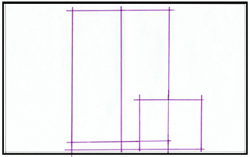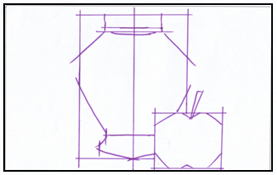  Bước 1 Bước 2  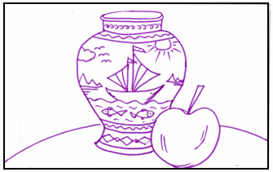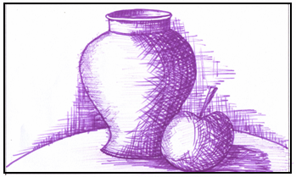  Bước 3 Bước 4  Hoạt động 3: Thực hành: ( 18P')  - Gv cho hs xem 1 số bài hs vẽ.  - Gv quan sát, gợi ý hs vẽ  Hoạt động 4: Nhận xét, đánh giá:( 5p' )  - Gv chọn 1 số bài để hs cùng xem.  - Em có nhận xét gì ?  - Em thích bài nào nhất? Vì sao?  - Gv nhận xét và tuyên dương | - Miệng, cổ, thân, và đáy lọ..  - Lọ hoa có cổ ngắn, phần thân to và phần đáy nhỏ lại..  - Quả có dạng hình tròn  - Quả được đặt trước lọ  - Hs nhìn mẫu trả lời  - Phác khung hình của lọ và quả vừa với phần giấy ở vở  - Phác khung hình của từng vật mẫu  - Đánh dấu các tỉ lệ các bộ phận và vẽ bằng nét thẳng  - Vẽ chi tiết  - Nhìn mẫu hoàn chỉnh hình  - Vẽ màu hoặc vẽ đậm nhạt  - Hs lắng nghe và quan sát  - Hs nhìn mẫu và vẽ  - Hs nhận xét về:  + Hình vẽ  + Vẽ đậm nhạt hay vẽ màu  + Chọn bài mình thích
* . Dặn dò: 3’
-Sưu tầm tranh tĩnh vật
- Chuẩn bị bài sau: Vẽ màu vào hình có sẵn
+ Mang theo đầy đủ dụng cụ học vẽ

